Quadratpr Ends AE IE 90° 27 mm CT090 AE Aluminium poliert eloxiert silber glanz

Küberit Profile Systems

Eigenschaften

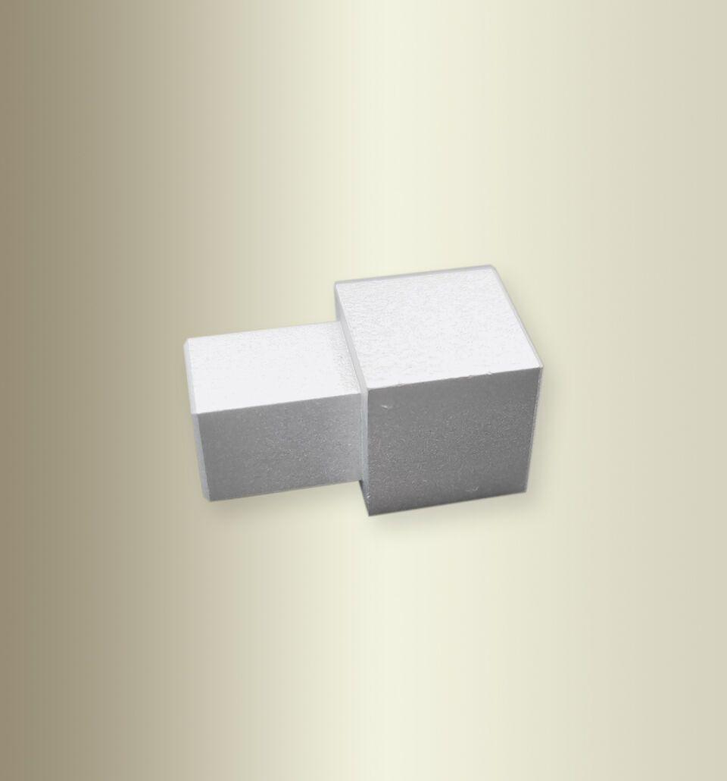

GTIN:

4019907218001

HAN:

CT09010034-AE

Farbton

silber

Oberfläche

eloxiert, poliert

Profilart

Randprofil

Werkstoff

Aluminium

Breite (mm)

10,00

Höhe (mm)

10,00

Länge (mm)

27,00

Brandverhalten

A1

Farbtonbezeichnung Hersteller

F11 silber glanz